Mapeo de inundaciones a partir de radar Sentinel-1: una U-Net propia, y por qué pierde contra un umbral clásico en terreno desconocido
Grupo de Redes Neuronales y Aprendizaje Profundo Facultad de Ingeniería Industrial y de Sistemas Universidad Nacional de Ingeniería 2026-II
Abstract
Se implementa una U-Net desde cero en PyTorch para segmentar agua de inundación en imágenes SAR de Sentinel-1 sobre Sen1Floods11. Dentro de distribución el modelo alcanza IoU 0.681 y supera a la umbralización de Otsu por $+0.135$, con intervalo de confianza que no cruza cero. En la región geográfica retenida —Bolivia— el orden se invierte: Otsu gana por $+0.088$, también de forma significativa. Cuatro resultados contradicen expectativas razonables de partida. Primero, agregar los 4 385 chips de etiqueta débil empeora, de IoU 0.681 a 0.587, pese a multiplicar el conjunto de entrenamiento por diecisiete. Segundo, el análisis de fallos muestra que el 99.8% de los falsos positivos y el 96.5% de los negativos son físicamente irresolubles con VV y VH: las densidades de retrodispersión de agua y suelo se solapan un 41.2%, y los errores del modelo caen justo ahí. Tercero, fusionar Sentinel-2 sube la IoU a 0.850 ($+0.169$, significativo), pero la fusión no le gana al óptico solo; el radar solo vuelve a pesar bajo nube, donde con 16 chips nublados la diferencia no se puede afirmar. Ningún chip del conjunto supera el 42% de nubosidad, de modo que el régimen operativo que motiva usar radar queda fuera de lo medido. Cuarto, sobre la región peruana construida para este trabajo el modelo cae a IoU 0.003, pero se demuestra que la causa no es falta de generalización: la etiqueta oficial de Copernicus marca llanura inundable y no superficie de agua, y su retrodispersión mediana ($−9.2$ dB) se parece al suelo de Sen1Floods11 ($−8.4$) y no a su agua ($−16.5$).

Motivación
Durante una inundación, saber dónde está el agua en las horas siguientes decide a dónde se manda la ayuda. El satélite óptico es la herramienta natural para mirar el terreno, pero las nubes que acompañan a la tormenta lo dejan ciego justo cuando más se lo necesita. El radar de apertura sintética de Sentinel-1 (Torres et al. 2012) atraviesa la nube y adquiere de noche, lo que lo convierte en la herramienta de facto para el mapeo rápido de inundaciones.
El problema tiene un precedente peruano concreto: durante las inundaciones de Lima de marzo de 2017 —El Niño costero— el Servicio de Gestión de Emergencias de Copernicus activó el mapeo rápido EMSN038 (Copernicus Emergency Management Service 2017) para delinear la extensión del agua en Carapongo, Comas, Puente de Piedra y otros distritos de los ríos Rímac y Chillón.
El reto no es solo arquitectónico. No todas las etiquetas del conjunto son igual de confiables: Sen1Floods11 (Bonafilia et al. 2020) distingue explícitamente entre 446 chips anotados a mano por expertos y 4 385 generados automáticamente por umbralización —abundantes, pero ruidosos. Decidir cómo combinar ambas fuentes es parte del trabajo, y este informe sostiene que esa decisión importa más que cualquier variante de la arquitectura.

Trabajos relacionados

Segmentación con codificador-decodificador.
La U-Net (Ronneberger et al. 2015) introdujo la combinación de un camino contractivo que gana contexto, uno expansivo que recupera resolución, y conexiones de salto que devuelven al decodificador el detalle espacial que el codificador perdió al submuestrear. Esa combinación sigue siendo la referencia en segmentación con pocos datos anotados, que es exactamente el régimen de este problema: 252 chips de entrenamiento. Variantes posteriores agregan compuertas de atención sobre las conexiones de salto (Oktay et al. 2018) o las anidan en varias escalas (Zhou et al. 2018); acá se implementa la formulación original y se ablaciona la profundidad, por las razones de la Sección 5.2.

Detección de agua en SAR.
El método clásico es umbralizar la retrodispersión: el agua, al ser una superficie lisa, refleja el pulso lejos del satélite y aparece oscura. La umbralización de Otsu (Otsu 1979) elige el corte que maximiza la varianza entre las dos clases, recalculándolo para cada escena. Esa propiedad —que parece una limitación frente a un modelo aprendido— resulta ser su ventaja decisiva fuera de distribución (Sección 5.3). Sen1Floods11 usa precisamente Otsu para generar sus etiquetas débiles.

Pérdidas para clases desbalanceadas.
El agua ocupa el 9.5% de los píxeles etiquetados del conjunto de entrenamiento. La entropía cruzada sola premia predecir «no agua» en todo; el coeficiente de Dice (Milletari et al. 2016) optimiza directamente el solape entre predicción y verdad, y es insensible al tamaño del fondo. Acá se evalúan las dos y su combinación (Sección 5.2).

Índices ópticos de agua.
Para el bono se usan dos índices normalizados clásicos: NDWI (McFeeters 1996), que contrasta verde contra infrarrojo cercano, y MNDWI (Xu 2006), que reemplaza el NIR por el SWIR y es más robusto en zona urbana. Ambos se calculan sobre las bandas de Sentinel-2 (Drusch et al. 2012) que Sen1Floods11 distribuye emparejadas con el SAR.

Inferencia con muestras chicas.
Con 90 chips de prueba y 15 de Bolivia, una diferencia de IoU puede ser ruido de muestreo. Todas las comparaciones de este informe se acompañan de un intervalo por bootstrap (Efron and Tibshirani 1994) pareado sobre chips, y las que no lo superan se declaran como no afirmables en vez de reportarse.

Conjunto de datos
Sen1Floods11 cubre 11 eventos de inundación en distintos países y biomas. Cada chip es un GeoTIFF de $512×512$ píxeles a 10 m de resolución, en EPSG:4326, con dos bandas SAR —VV y VH, en decibelios— y su contraparte óptica de Sentinel-2 de 13 bandas.
La etiqueta dorada tiene tres valores: 1 agua, 0 no agua y -1 sin dato. El $−1$ no es un detalle de formato: marca los píxeles que el anotador no pudo etiquetar, y tratarlo como «no agua» inventaría supervisión negativa donde no la hay. La pérdida de este trabajo lo enmascara explícitamente (Sección 4.2).

Partición.
Se usa la oficial del conjunto: 252 chips de entrenamiento, 89 de validación y 90 de prueba, más los 15 de Bolivia, que los autores reservan como región geográfica independiente. Bolivia nunca se ve durante el entrenamiento, ni siquiera a través de los chips débiles: el conjunto débil incluye 224 chips bolivianos, y agregarlos «porque vienen del otro conjunto» sería una fuga silenciosa que invalidaría toda la Sección 5.3.

Normalización, medida y congelada.
Las estadísticas se calculan solo sobre los 252 chips de entrenamiento: VV tiene media $−10.39$ dB con desvío $4.04$, y VH media $−17.24$ con desvío $4.75$. Los valores se recortan a los percentiles 0.1 y 99.9 antes de estandarizar, porque el mínimo observado ($−65.45$ dB en VV) es un artefacto aislado que aplastaría todo el rango útil. Calcular estas constantes sobre el conjunto completo filtraría información de prueba en la normalización, que es la forma más silenciosa de inflar un resultado.

Metodología

La U-Net, escrita desde cero
El enunciado exige implementarla sin copiar código de bibliotecas de segmentación existentes. La implementación tiene 31.04 M de parámetros y sigue la formulación original: cuatro bloques de bajada, un cuello, cuatro de subida y conexiones de salto por concatenación —no por suma: la suma obligaría a que los dos tensores tengan la misma cantidad de canales y perdería la distinción entre el detalle del codificador y el contexto del decodificador.
Tres decisiones merecen justificarse porque cambian el resultado:
El relleno es «same», no «valid». La U-Net original recorta en cada convolución y su salida es más chica que la entrada. Acá la salida mide exactamente $512×512$, porque la máscara está georreferenciada: un recorte desplazaría la predicción respecto de las coordenadas del GeoTIFF y haría imposible compararla píxel a píxel con la etiqueta.
La entrada son dos canales, VV y VH, no tres. Replicar a tres para reusar pesos de ImageNet no tiene sentido acá: no se parte de pesos preentrenados, y la retrodispersión en decibelios no es una imagen RGB.
La salida son logits, no probabilidades. La sigmoide se aplica dentro de la pérdida, que es numéricamente estable en su forma combinada.

La pérdida enmascarada
La pérdida ignora los píxeles con etiqueta $−1$ multiplicando por una máscara binaria antes de promediar. Hay un caso borde que importa: un lote donde ningún píxel tiene etiqueta utilizable. Devolver torch.tensor(0.0) ahí rompería el grafo de gradientes; se devuelve (logits * 0).sum(), que es cero con gradiente y deja el paso de optimización bien definido.

Cuatro decisiones del entrenamiento
La época se elige por IoU de validación, no por pérdida. La pérdida mezcla BCE y Dice y puede mejorar sin que la IoU se mueva; la métrica del enunciado es la IoU, así que es la que decide qué pesos se guardan.
La aumentación son volteos y giros de 90 grados, nada más. Un recorte aleatorio rompería la alineación con la grilla georreferenciada, y una rotación que no sea múltiplo de 90 grados interpolaría la máscara e inventaría píxeles de agua en los bordes. Con 252 chips la aumentación hace falta, pero no a costa de ensuciar la etiqueta.
Otsu se mide sobre los mismos píxeles observados que la U-Net. El conjunto trae S1OtsuLabelHand precisamente para esta comparación; si Otsu se evaluara sobre todos los píxeles y la U-Net solo sobre los etiquetados, no sería una comparación entre pares.
Bolivia se mira una sola vez, al final. Usarla para elegir hiperparámetros la convertiría en una segunda validación y dejaría de medir generalización. Lo mismo vale para su exclusión del conjunto débil.

Protocolo de evaluación
Se reportan dos IoU porque miden cosas distintas y el enunciado pide la segunda. La agregada suma los conteos de todos los chips y divide una vez: pesa más los chips con mucha agua. La promedio por chip —la que usan los autores del conjunto— da el mismo peso a cada chip y por eso es mucho más baja: hay chips casi secos donde la IoU es inestable. Un chip sin un solo píxel de agua ni predicho ni real tiene unión cero y se excluye del promedio, en vez de contarlo como 0 (castigaría un acierto) o como 1 (premiaría no hacer nada).
Todas las comparaciones usan bootstrap pareado sobre chips, nunca sobre píxeles: los píxeles vecinos de un chip están correlacionados —un río cubre miles de píxeles que son una sola observación— y remuestrearlos daría intervalos absurdamente angostos.

Experimentos y resultados

Evaluación en distribución (entregable 3)
Desempeño de la mejor configuración sobre las tres particiones. La matriz de confusión es sobre píxeles observados, al umbral 0.5.
 | Métricas |  |  |  | Confusión (px)
2-5(lr)6-9 Conjunto | IoU | IoU/chip | $F_{1}$​ | Recall | VP | FP | FN | VN
Validación (89) | 0.6521 | 0.4095 | 0.7894 | 0.7773 | 1.74 M | 0.43 M | 0.50 M | 17.6 M
Prueba (90) | 0.6808 | 0.4178 | 0.8101 | 0.8091 | 2.08 M | 0.48 M | 0.49 M | 17.5 M
Bolivia (15) | 0.6096 | 0.3758 | 0.7574 | 0.7319 | 0.33 M | 0.09 M | 0.12 M | 2.32 M

La matriz de confusión, comentada.
Tres lecturas, en orden de lo que cada una descarta.
Está balanceada, y eso descarta que el umbral esté mal puesto. En prueba hay 483 649 falsos positivos contra 489 788 falsos negativos —una diferencia del 1.3%—, con precisión 0.811 y recall 0.809. Un modelo que sobre-segmenta tendría muchos más FP que FN y un recall inflado; uno que sub-segmenta, lo contrario. Acá no pasa ninguna de las dos, así que mover el umbral de 0.5 no mejoraría la IoU: solo cambiaría un tipo de error por el otro. Eso obliga a buscar la causa del error en otra parte, que es lo que hace la Sección 5.6.
La exactitud sería engañosa y por eso no se reporta como resultado. Los verdaderos negativos son 17.5 M contra 2.08 M de verdaderos positivos: predecir «no agua» en todos los píxeles daría 88% de exactitud sin segmentar nada. Es la razón por la que la métrica del conjunto es la IoU de la clase agua, que ignora los verdaderos negativos por construcción.
La brecha entre las dos IoU mide el desbalance entre chips. La agregada es 0.6808 y la promedio por chip 0.4178, una diferencia de 0.26. Como la agregada pesa cada píxel igual y la promedio pesa cada chip igual, esa brecha dice que el modelo anda bien en los chips con mucha agua y mal en los casi secos. Tiene sentido: en un chip con treinta píxeles de agua, errar diez cuesta un tercio de la IoU de ese chip y casi nada de la agregada. Los autores del conjunto reportan la segunda, y por eso se reportan las dos.
Bolivia cae en recall, no en precisión. De prueba a Bolivia la precisión baja de 0.811 a 0.785 (un 3%) mientras el recall cae de 0.809 a 0.732 (un 10%). El modelo no inventa más agua en terreno nuevo: deja de encontrarla. Es consistente con la hipótesis de la recalibración por escena de la Sección 5.3: un umbral aprendido en otras regiones queda demasiado exigente cuando el histograma se corre.

Estudio de ablación (entregable 2)
Las siete corridas de la ablación. Todas comparten semilla, partición y presupuesto de cómputo (~10 minutos); las corridas con chips débiles usan menos épocas porque cada época recorre más datos.
Corrida | Factor | Chips | Épocas | IoU prueba | IoU Bolivia
a_solo_dorados | supervisión | 252 | 60 | 0.6808 | 0.6096
a_debiles_1000 | supervisión | 1 252 | 12 | 0.5987 | 0.6678
a_debiles_todos | supervisión | 4 412 | 4 | 0.5871 | 0.6672
b_bce | pérdida | 252 | 60 | 0.6692 | 0.6343
b_dice | pérdida | 252 | 60 | 0.6749 | 0.6043
c_somera | profundidad | 252 | 60 | 0.6540 | 0.6761
c_profunda | profundidad | 252 | 60 | 0.6711 | 0.6526

Agregar etiquetas débiles empeora, y mucho.
Pasar de 252 a 4 412 chips —diecisiete veces más datos— baja la IoU de prueba de 0.681 a 0.587. Es el resultado más contraintuitivo del trabajo. La explicación está en cómo se generaron esas etiquetas: por umbralización automática, es decir por el mismo método clásico contra el que se compara el modelo. Entrenar con ellas no le enseña a la red a segmentar agua; le enseña a imitar a Otsu, errores incluidos.
El presupuesto está igualado en pasos, no en épocas, y eso es lo que hace limpia la comparación: las tres corridas ven aproximadamente la misma cantidad de chips —15 120, 15 024 y 17 648 respectivamente— porque las épocas se bajan a medida que el conjunto crece. Una época sobre 4 412 chips serían diecisiete veces más actualizaciones que una sobre 252, y la tabla mediría cuánto entrenó en vez de con qué datos. Lo que queda establecido, entonces, es más fuerte que «a igual cómputo»: a igual número de actualizaciones, los 252 chips dorados rinden más que 4 412 mayormente ruidosos.

La función de pérdida apenas mueve la aguja.
BCE sola da 0.6692, Dice sola 0.6749, y la combinación con peso 0.5 —la configuración publicada— 0.6808. La diferencia entre los tres extremos es de 0.012, del orden del ruido con 90 chips.

La profundidad tampoco, y en Bolivia se invierte.
La variante somera queda última en prueba (0.6540) y primera en Bolivia (0.6761). Es un indicio consistente con el resto del informe: la capacidad extra que ayuda dentro de distribución se gasta en memorizar características de las regiones vistas.

Generalización geográfica (entregable 4)
U-Net contra umbralización de Otsu, con bootstrap pareado sobre chips y 10 000 remuestreos.
Conjunto | IoU U-Net | IoU Otsu | $Δ$​ | IC95% de $Δ$ | ¿Significativa?
Prueba (90 chips) | 0.6808 | 0.5458 | $+0.1350$​ | $[+0.0705,+0.2091]$​ | sí
Bolivia (15 chips) | 0.6096 | 0.6973 | $−0.0877$​ | $[−0.1655,−0.0220]$​ | sí
El orden se invierte, y las dos diferencias son significativas. Dentro de distribución la U-Net le gana a Otsu por $+0.135$; en la región retenida pierde por $−0.088$, con un intervalo que tampoco cruza cero. No es que el modelo aprendido sea mejor y se degrade: en terreno desconocido es peor que el método clásico.
La caída de la U-Net al pasar de prueba a Bolivia es $+0.0713$, con intervalo $[−0.0888,+0.3085]$ que sí cruza cero. Esa comparación no es pareada —son chips distintos, sin correspondencia uno a uno— y con 15 chips bolivianos no alcanza para afirmarla. Se reporta igual, con su intervalo, en vez de mostrar solo la comparación que sí resulta significativa.

Dos hipótesis sobre la causa, como pide el enunciado.
La primera es la recalibración por escena: Otsu elige su umbral en cada imagen, de modo que un corrimiento global del histograma —distinto ángulo de incidencia, distinta humedad del suelo, distinta rugosidad— no lo afecta, mientras que la U-Net lleva su decisión aprendida de otras regiones. La segunda es la cobertura del suelo: los eventos de entrenamiento no incluyen el tipo de vegetación y relieve bolivianos, y la Sección 5.6 muestra que la mayor parte del error cae donde las dos clases comparten retrodispersión —una zona cuya ubicación en el eje de decibelios depende justamente de la escena.

La región de prueba peruana
El enunciado nombra Lima y autoriza Bolivia como respaldo. Se construyó la mitad de la región peruana que no depende de Sentinel-1: la grilla de chips y la máscara de referencia.
La etiqueta sale del geodatabase de EMSN038, capa Potential_Maximum_flood: 13 polígonos, 13.58 km². Que sean la delineación observada y no un escenario hipotético lo confirma la capa DamAssess_A, que evalúa daños sobre esos mismos polígonos —no se evalúa daño sobre algo que no ocurrió.
Se usan los 13 polígonos, no solo los 2 que quedan fuera del cauce. Los otros 11 son el río a altura máxima —verificado: coinciden con la capa Riverbank. Sen1Floods11 etiqueta agua, no «inundación», y dejar el cauce afuera crearía un desacuerdo de criterio con el entrenamiento que después se confundiría con un fallo de generalización. El razonamiento es correcto; la premisa de que el cauce se ve como agua en SAR resultó falsa, y la Sección 5.5 la mide.
Fuera de la huella de las imágenes post-evento, la etiqueta es $−1$. Solo dos de las seis huellas del producto son posteriores al evento —WorldView-2 del 18 y del 21 de marzo. Donde nadie miró, escribir 0 inventaría supervisión negativa sobre media Lima. La grilla se ancla a múltiplos exactos del paso de píxel de Sen1Floods11 ($8.983152841195215×{10}^{−5}$ grados, 10 m en EPSG:4326) desde $(0,0)$ y no desde la esquina del área de interés, para que dos corridas sobre recortes distintos produzcan chips en las mismas coordenadas.
La región queda en 58 chips de $512×512$, 18 con algún píxel de agua y 40 enteramente secos, con el 89.7% de los píxeles observados. Entre ellos el agua es el 1.01%, contra 9.51% en el entrenamiento: Lima es casi diez veces más seca que lo que el modelo vio. Ese desbalance es una hipótesis medida —no supuesta— sobre la brecha, aunque la Sección 5.5 mostrará que no es la que manda.
La escena Sentinel-1 se obtuvo de HyP3 (ASF/NASA), no de Google Earth Engine. El servicio produce bajo demanda los mismos tres parámetros con los que se construyó Sen1Floods11 —sigma0, decibelios, 10 m—, de modo que el producto es comparable sin montar una cadena de preprocesamiento propia, que habría metido un confundidor justo en el entregable que mide generalización. Granule S1B_IW_GRDH_1SDV_20170317T103823, path 171 descendente, un día antes de la delineación óptica. Cada chip se reproyecta a la grilla que ya tiene su etiqueta —se lee su transform y su CRS y se reproyecta a eso exacto—, así que la correspondencia píxel a píxel no depende de que dos cálculos independientes coincidan. Diez de los 58 chips caen fuera de la franja y se descartan antes de medir: evaluarlos sumaría aciertos triviales sobre píxeles que nadie observó.
El resultado es inequívoco, y no es el esperado: IoU 0.0028 contra 0.6808 en prueba, una brecha de $−0.678$ con IC95% $[−0.761,−0.570]$ (no pareado: son chips distintos). Un desplome de ese tamaño admite dos lecturas incompatibles —o el modelo no generaliza, o la etiqueta no marca lo que el modelo predice— y la Sección siguiente las separa en vez de elegir la cómoda.

Por qué el desplome de Lima no mide generalización
Primero: la alineación es correcta, así que el 0.0028 no es un error de georreferenciación: la Figura 1 lo muestra y la construcción lo garantiza por herencia de la grilla.
Segundo: Otsu también fracasa, y Otsu no aprende nada. Con la misma función sobre las dos regiones, el umbral por chip sobre VV da IoU 0.0108 en Lima contra 0.3530 en Bolivia: cae 33 veces. Como Otsu recalibra dentro de cada imagen y no arrastra nada aprendido, un fallo suyo no puede atribuirse al modelo —no hay modelo.
Tercero, y decisivo: la etiqueta está anticorrelacionada con la señal. Dentro de lo etiquetado agua, el 8.7% de los píxeles está bajo $−15$ dB; fuera, el 16.3%. Los píxeles oscuros son casi el doble de frecuentes fuera del agua declarada que dentro. Ningún umbral ni modelo puede recuperar una etiqueta que apunta al revés que la evidencia.
Firma de radar de cada capa candidata del geodatabase, contra el agua y el suelo que el modelo sí aprendió. Ninguna capa de Lima se parece al agua; Potential_Maximum_flood se parece al suelo.
Capa | Mediana VV | % bajo $−15$ dB | Píxeles
Riverbank (el cauce) | $−6.97$ dB | 1.4% | 74 079
Potential_Maximum_flood (la usada) | $−9.16$ dB | 8.7% | 136 104
WatrcrsA | $−11.70$ dB | 19.4% | 40 172
LakeresA | $−15.11$ dB | 51.0% | 1 788
Sen1Floods11, suelo | $−8.36$ dB | 2.5% | 2 372 533
Sen1Floods11, agua | $−16.47$ dB | 65.4% | 451 901
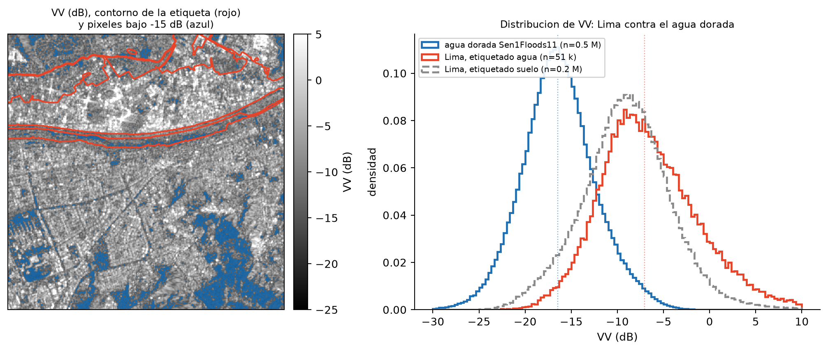
Izquierda: el contorno de la etiqueta (rojo) sigue el cauce —la alineación es correcta—, pero los píxeles oscuros (azul) están repartidos por toda la escena y no dentro del contorno. Derecha: las dos poblaciones de Lima se superponen entre sí y ninguna cae donde cae el agua dorada. Lo etiquetado agua es, si acaso, más brillante que lo etiquetado suelo.

La causa es física, y el cauce la delata.
El Cuadro 4 ordena las capas y la sorpresa está arriba: el cauce es lo más brillante de todas, $−6.97$ dB, con apenas 1.4% de píxeles oscuros. El Rímac de marzo de 2017 era un torrente de montaña turbulento y cargado de sedimento en un cañón urbano, y una superficie rugosa retrodispersa como suelo; lo que el radar ve negro es el agua lisa. La confirmación está en la última fila de Lima: LakeresA —lagunas, agua quieta— es la única que se acerca al agua dorada. El sensor funciona; la inundación no era agua lisa.
En el vocabulario de la Sección 5.6, Lima es el modo 3 —agua brillante que se ve como suelo— extendido a un evento entero. Ahí pesaba el 2.5% de los falsos negativos sobre 23.3 M de píxeles de Asia y África; acá domina la escena completa.

Tampoco la rescata la detección de cambio.
Queda una salida posible: quizá la inundación sea invisible para un modelo de una sola fecha pero no para uno que compare con el antes, que es como Copernicus EMS mapea inundaciones con SAR. Se bajó la escena del 5 de marzo —mismo path, misma hora, doce días antes: mismo ángulo de incidencia píxel a píxel— y se midió. Centrando la diferencia por escena, dentro de lo etiquetado agua VV sube $+0.78$ dB mientras fuera no se mueve ($−0.01$). Barriendo todos los umbrales de caída y quedándose con el mejor —elegido viendo la respuesta, así que es una cota superior de cualquier detector por umbral global— el IoU máximo es 0.0242. El límite no es el modelo de una fecha: el área señalada no se oscureció, se aclaró.

Qué queda en pie, y qué no.
No queda en pie leer el 0.0028 como medida de generalización: la etiqueta delimita la llanura potencialmente inundable —evaluada después por DamAssess_A para estimar daños—, no la superficie de agua que el modelo predice, así que comparar ambas mide el desacuerdo entre dos definiciones. Bolivia sigue siendo el experimento de generalización válido. Sí queda en pie —y es el límite que el enunciado pide documentar— que un producto de mapeo rápido de Copernicus no sirve como verdad de terreno para SAR aunque describa la misma inundación, la misma semana y el mismo lugar: ¿hasta dónde pudo llegar el agua? no es la pregunta que responde una etiqueta de Sen1Floods11, ¿qué píxel es agua? La distancia está medida acá en 7.3 dB.

Fallos característicos del SAR (entregable 5)
La forma fácil de responder este entregable es elegir tres chips que se ven mal. Eso no contesta lo único que decide si vale la pena seguir entrenando: si el error es del modelo o del sensor. Acá se construyen los histogramas de VV condicionados a la verdad —uno para agua, uno para suelo— sobre los 23.3 M de píxeles observados de prueba y Bolivia, y se mide cuánto se solapan.
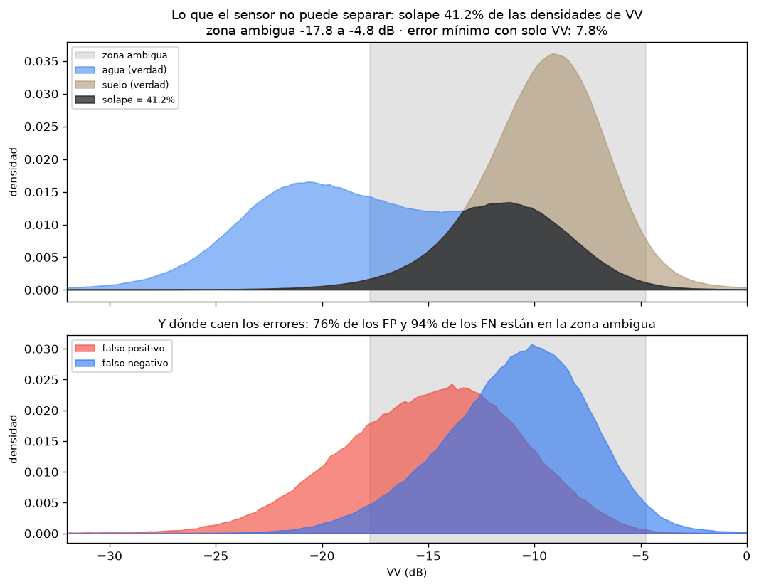
Arriba: densidades de VV condicionadas a la verdad. El área negra es el solape, 41.2% de la masa. La banda gris es la zona donde ninguna clase domina el bin. Abajo: dónde caen los errores del modelo. El 76% de los falsos positivos y el 94% de los negativos están dentro de esa zona.
Los cuatro modos de fallo, con su peso medido. La zona ambigua va de $−17.75$ a $−4.75$ dB.
Modo | % de los FP | % de los FN | Atribuible al
1 — solape irreducible | 75.5% | 94.0% | sensor
2 — seco y liso se ve como agua (especular) | 24.3% | — | sensor
3 — agua brillante se ve como suelo (viento, doble rebote) | — | 2.5% | sensor
4 — el error cae donde su propia clase domina | 0.2% | 3.5% | modelo
Atribuible al SENSOR | 99.8% | 96.5%
Las medianas lo dicen directo: los falsos positivos tienen VV $−14.6$ dB —mucho más oscura que el suelo típico, $−9.4$— y los falsos negativos $−10.6$ —mucho más brillante que el agua típica, $−17.4$. El modelo no se equivoca contra la evidencia: se equivoca con ella.
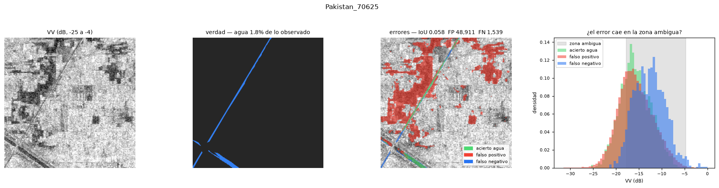
El modo 2 en estado puro (Pakistan_70625, IoU 0.058). La verdad es un canal fino; el modelo marca de rojo los campos secos de alrededor. El panel derecho muestra por qué: la distribución de los falsos positivos se superpone casi exactamente con la del agua acertada.

La comprobación que valida el encuadre.
Una cota mal calculada haría que todo el reparto anterior no signifique nada. El error de Bayes mirando solo VV —con las proporciones reales, donde el agua es el 12.8% de los píxeles— es 7.81%, y el modelo comete 4.83%. Está por debajo de la cota, que es exactamente lo que tiene que pasar: recibe VV y VH y además ve el contexto espacial. Si hubiera quedado por encima de un umbral sobre una sola banda, el problema sería del modelo.

Sensibilidad a los umbrales.
La zona ambigua depende de dos constantes. Barriendo 15 combinaciones, la atribución al sensor va del 85.6% al 100% en los falsos positivos y del 88.8% al 99.1% en los negativos. El reparto sí se mueve; lo que no se mueve es la conclusión: aun con el ajuste más conservador, la gran mayoría del error es física.

Fusión con Sentinel-2 (entregable 6, bono)
El resultado anterior deja al bono como el único camino con recorrido: si el radar no puede separar las clases, hay que agregar una banda donde sí se separen. Se entrena la misma U-Net tres veces —solo SAR, solo óptico, y los dos fusionados— sobre los mismos chips, la misma partición y la misma semilla; lo único que cambia son los canales de entrada. Los 446 chips dorados tienen las tres piezas, así que no se pierde ninguno.
Separación de cada capa óptica, con el mismo coeficiente de solape que la Sección 5.6 aplica a VV, sobre los 90 chips de prueba.
Capa | Agua | Suelo | Solape | Capa | Agua | Suelo | Solape
Rojo B4 | 0.107 | 0.083 | 80.0% | SWIR B11 | 0.038 | 0.198 | 13.9%
Verde B3 | 0.128 | 0.107 | 70.9% | NDWI | 0.165 | $−0.395$​ | 11.3%
NIR B8 | 0.092 | 0.273 | 15.2% | MNDWI | 0.495 | $−0.285$​ | 9.4%
VV en dB, de referencia: agua $−17.4$, suelo $−9.4$, solape 41.2%
MNDWI deja un 9.4% de solape donde VV deja 41.2%: lo reduce 4.4 veces. Esa fila explica todo lo que sigue. Dos observaciones que la tabla deja ver: el verde y el rojo por sí solos separan peor que VV (70.9% y 80.0%), y el salto está en el infrarrojo, exactamente donde la física lo pone.
Bootstrap pareado sobre chips, 10 000 remuestreos. Los 90 chips de prueba se parten en 74 despejados y 16 nublados (más del 10% de píxeles brillantes en azul).
Comparación | Grupo | $Δ$ IoU | IC95% | ¿Significativa?
fusión vs. SAR | todos | $+0.1690$​ | $[+0.0910,+0.2538]$​ | sí
 | despejados | $+0.1768$​ | $[+0.0913,+0.2690]$​ | sí
 | nublados | $+0.1220$​ | $[+0.0186,+0.3405]$​ | sí
óptico vs. SAR | todos | $+0.1704$​ | $[+0.0876,+0.2614]$​ | sí
 | despejados | $+0.1832$​ | $[+0.0937,+0.2808]$​ | sí
 | nublados | $+0.0938$​ | $[−0.0327,+0.3346]$​ | no
fusión vs. óptico | todos | $−0.0013$​ | $[−0.0122,+0.0093]$​ | no
 | despejados | $−0.0063$​ | $[−0.0168,+0.0007]$​ | no
 | nublados | $+0.0282$​ | $[−0.0020,+0.0567]$​ | no
Las IoU de prueba son 0.6808 (SAR), 0.8511 (óptico) y 0.8498 (fusión). La corrida de SAR reproduce exactamente el 0.6808 del resto del informe, lo que funciona como control de que este circuito mide lo mismo que el anterior.
El bono funciona, y la fusión no le gana al óptico solo. La mejora sobre el SAR es $+0.169$, la más grande de toda la pregunta, pero la diferencia entre fusión y óptico es $−0.0013$ con el intervalo cruzando cero. Con cielo despejado el radar no aporta nada que el óptico no tenga.
Bajo nube el signo se invierte y solo la fusión aguanta. La ganancia del óptico solo sobre el SAR deja de ser significativa con nubes; la de la fusión sigue siéndolo. Y fusión contra óptico pasa de $−0.0063$ a $+0.0282$, con el intervalo rozando el cero por dos milésimas. Es exactamente donde la física dice que el radar tiene que aportar, pero con 16 chips nublados no se puede afirmar.

Discusión crítica de las limitaciones

Los chips casi no tienen nubes, y eso invalida cualquier lectura optimista del bono.
Medido sobre los 90 de prueba: nubosidad mediana 0.2%, 2 chips por encima del 25% y ninguno por encima del 50%. El conjunto dorado se eligió donde el óptico era etiquetable a mano, así que está sesgado hacia cielo despejado por construcción. Una inundación real viene con la tormenta que la causó, y para ese régimen —óptico ciego, SAR solo— este experimento no contiene un solo chip.

Quince chips no alcanzan para la conclusión que más importa.
La inversión U-Net/Otsu en Bolivia es significativa, pero descansa en 15 chips de una sola región. No se puede distinguir si el modelo falla por la región boliviana o por cualquier región no vista. Hacen falta más regiones retenidas, y el conjunto no las ofrece particionadas.

La ablación de supervisión no dice cuál es el techo de los chips débiles.
El presupuesto está igualado en pasos, así que la comparación de qué datos es limpia; lo que no se midió es qué pasaría con 4 412 chips y las 60 épocas completas, diecisiete veces más cómputo. Una corrida larga sobre el conjunto débil podría acercarse a la dorada —nunca superarla, porque su techo es la calidad de Otsu—, pero eso es conjetura, no resultado.

La región peruana quedó construida y medida, pero no rinde una cifra de generalización.
Queda sin responder cuánto cae el modelo en Lima de verdad: haría falta una delineación de agua trazada sobre la propia escena SAR del 17 de marzo, que el producto EMSN038 no provee. Hasta tenerla, la única región retenida con cifra válida sigue siendo Bolivia, con los 15 chips ya señalados como insuficientes.

No se midió qué tan lejos puede llegar la arquitectura.
Se ablacionó profundidad y pérdida, pero no se probaron las variantes que el enunciado menciona —Attention U-Net (Oktay et al. 2018), U-Net++ (Zhou et al. 2018). Dado que la Sección 5.6 atribuye al sensor el 99.8% de los falsos positivos, el retorno esperado de esa búsqueda es bajo, pero eso es una predicción de este informe, no un resultado medido.

Conclusiones
Cuatro resultados contradicen expectativas razonables de partida.
Primero, más datos empeoran cuando la etiqueta la produjo el método que se quiere superar: multiplicar el conjunto por diecisiete con chips de umbralización baja la IoU de 0.681 a 0.587. No enseña a segmentar agua, enseña a imitar a Otsu.
Segundo, el método clásico gana fuera de distribución, por $−0.088$ en Bolivia y de forma significativa. La ventaja de Otsu es la que parecía su limitación: recalcula su umbral en cada escena.
Tercero, casi todo el error restante es del sensor, y eso condiciona cómo leer lo demás: el 99.8% de los falsos positivos cae donde las densidades de agua y suelo se solapan, y el modelo opera por debajo de la cota de Bayes de una sola banda. La fusión con Sentinel-2 sube la IoU a 0.850 porque MNDWI reduce ese solape 4.4 veces, pero no le gana al óptico solo, y el régimen donde el radar vuelve a ser necesario —nublado— casi no está en el conjunto.
Cuarto, la etiqueta oficial de una inundación real no sirve como verdad de terreno para SAR. En la región peruana el modelo cae a IoU 0.003, pero Otsu cae con él, los píxeles oscuros abundan más fuera del agua declarada que dentro, y entre el antes y el durante la zona señalada se aclara. La delineación de Copernicus marca llanura inundable, no superficie de agua.
La vía de mejora no es arquitectónica: hacen falta chips con nubosidad realista para saber si la fusión sobrevive al caso que motiva usar radar, y delineaciones de agua trazadas sobre la propia escena SAR para poder medir generalización fuera del conjunto.

Reproducibilidad
Todo se reproduce con python pregunta2/ejecutar_todo.py, que encadena las 20 etapas desde la descarga hasta este documento y salta las que ya tienen artefacto. Las pruebas unitarias fijan la pérdida enmascarada, el bootstrap pareado y el cálculo del solape.
Bonafilia, Derrick, Beth Tellman, Tyler Anderson, and Erica Issenberg. 2020. “Sen1Floods11: A Georeferenced Dataset to Train and Test Deep Learning Flood Algorithms for Sentinel-1.” IEEE/CVF Conference on Computer Vision and Pattern Recognition Workshops (CVPRW), 210–11.
Copernicus Emergency Management Service. 2017. Copernicus EMS Activation EMSN038: Flood in Lima, Peru. Https://mapping.emergency.copernicus.eu/activations/EMSN038/.
Drusch, Matthias, Umberto Del Bello, Sébastien Carlier, et al. 2012. “Sentinel-2: ESA’s Optical High-Resolution Mission for GMES Operational Services.” Remote Sensing of Environment 120: 25–36.
Efron, Bradley, and Robert J. Tibshirani. 1994. An Introduction to the Bootstrap. Chapman; Hall/CRC.
McFeeters, Stuart K. 1996. “The Use of the Normalized Difference Water Index (NDWI) in the Delineation of Open Water Features.” International Journal of Remote Sensing 17 (7): 1425–32.
Milletari, Fausto, Nassir Navab, and Seyed-Ahmad Ahmadi. 2016. “V-Net: Fully Convolutional Neural Networks for Volumetric Medical Image Segmentation.” Fourth International Conference on 3D Vision (3DV), 565–71.
Oktay, Ozan, Jo Schlemper, Loic Le Folgoc, et al. 2018. “Attention u-Net: Learning Where to Look for the Pancreas.” Medical Imaging with Deep Learning (MIDL).
Otsu, Nobuyuki. 1979. “A Threshold Selection Method from Gray-Level Histograms.” IEEE Transactions on Systems, Man, and Cybernetics 9 (1): 62–66.
Ronneberger, Olaf, Philipp Fischer, and Thomas Brox. 2015. “U-Net: Convolutional Networks for Biomedical Image Segmentation.” Medical Image Computing and Computer-Assisted Intervention (MICCAI), 234–41.
Torres, Ramón, Paul Snoeij, Dirk Geudtner, et al. 2012. “GMES Sentinel-1 Mission.” Remote Sensing of Environment 120: 9–24.
Xu, Hanqiu. 2006. “Modification of Normalised Difference Water Index (NDWI) to Enhance Open Water Features in Remotely Sensed Imagery.” International Journal of Remote Sensing 27 (14): 3025–33.
Zhou, Zongwei, Md Mahfuzur Rahman Siddiquee, Nima Tajbakhsh, and Jianming Liang. 2018. “UNet++: A Nested u-Net Architecture for Medical Image Segmentation.” Deep Learning in Medical Image Analysis (DLMIA), 3–11.

Ese 0.3530 es un Otsu ingenuo sobre VV, no el S1OtsuLabelHand del Cuadro 3 (0.6973 en Bolivia, con preprocesamiento propio). Se usa el ingenuo porque es el único que existe para Lima, y se aplica igual en ambas regiones para no mezclar la diferencia entre regiones con la diferencia entre implementaciones.

